**Win7下VC++ 6.0打开文件崩溃解决方案**

据说VC++6.0与Windows7不兼容，但不知道是真是假。不过就我在win7上装VC的经历而言，的确感觉问题不少。一开始下载的几个版本，在编译时总是出现一些错误，也不知道问题出在哪儿。后来在网上找了一个据说是与win7兼容的版本，编译时能通过，不出错误，只是在用<ctrl-o>组合键打开文档或者点击File|open时，总是会崩溃掉。最后在微软的官网上找到了问题的解决方法。由于那个网页是由机器翻译的，所以阅读起来可能有些费解。捣鼓了段时间，还是把过程记录一下，大家遇到类似问题，也可做个参考。

Win7上的VC++6.0的这个BUG，据说是VC和Office的某个宏有冲突。在把Office卸载后，这个BUG的确消失了。所以如果你的电脑里面没有装Office的话，VC在win7上跑起来应该是没有问题的。

下面是按照微软给出的解决方案，解决该问题的步骤：

l  如果你还没找到合适的VC6.0安装包的话，建议使用下面这个。

<http://pan.baidu.com/share/link?shareid=139663&uk=1158831200>

下载安装后，里面有一个注册表文件，右键以管理员身份运行，再自己贴段代码测试一下看能不能编译通过。如果按<ctrl-o>或者File|open打开，直接崩溃的话，那还得接着往下看。

l  到下面微软网站链接下载一个Filetool.exe。

http://img.my.csdn.net/uploads/201212/01/1354326225_1106.png

然后解压

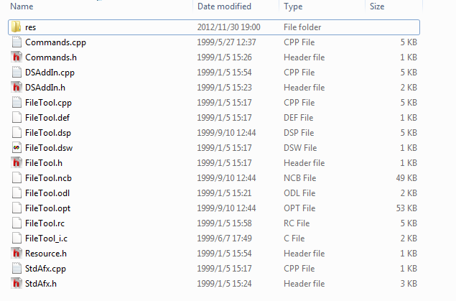

用VC6.0打开FileTool.dsw文件，然后直接编译。一般不会出错。然后在目录：

C:\Users\hq\Desktop\test\FileTool\Debug会生成一个Filetool.dll文件。

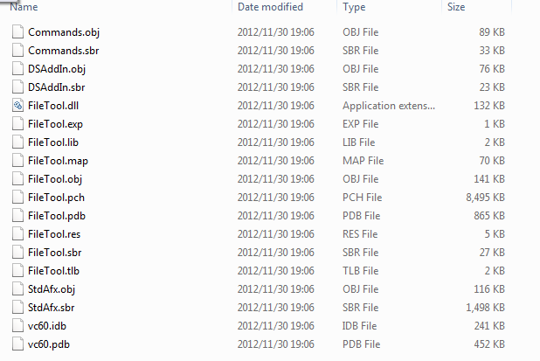

然后把这个文件放到目录：

D:\ProgramFiles\Microsoft Visual Studio\Common\MSDev98\AddIns然后再单击Tools|Customize;

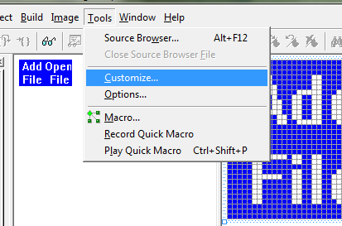

出现对话框，然后单击对话框上的：Keyboard，在下面的下拉列表中选择File，然后在下面的选项中选中FileOpen，删除快捷键。

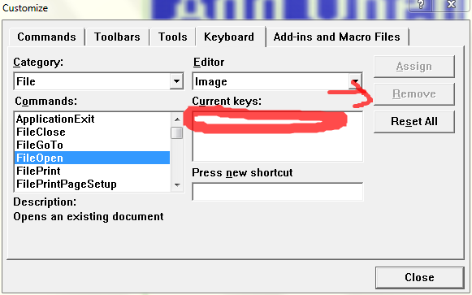

同样在下拉列表中选中Project，然后在下面的选框中选中InsertFileIntoProject，然后移除快捷键，如果感觉不靠谱的话可以将导致崩溃快捷组合键全部删除。

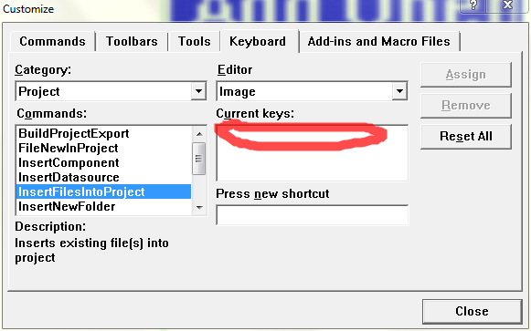

然后点击右上方的Add-ins andMacro Files，点击浏览，选择刚刚编译出来的FileTool.dll，在选项上画上勾。

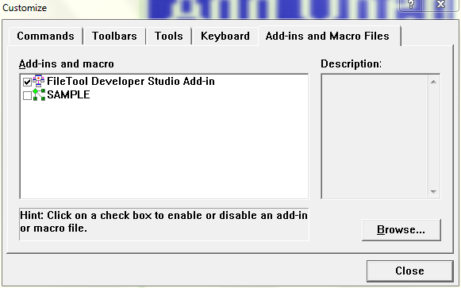

这时候应该会出来连个图标，如下：

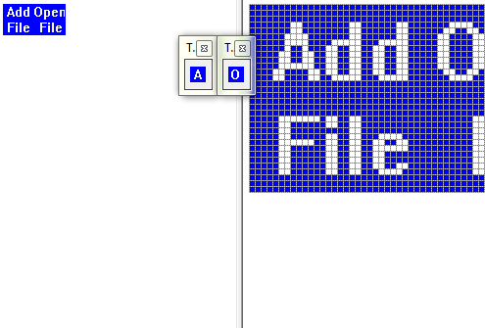

这两框中的两个按钮就可以用来替换VC中导致崩溃的那连个按钮，一个是向Project中添加文件，一个是打开文件。可以将这两个按钮拉到工具栏上。

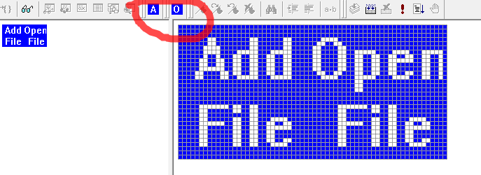

这样得话，再按组合键<ctrl-o>或者点击那个A，和O按钮，VC就会崩溃了。这里还有一件事情可以做，那就是去除原来那个导致奔溃的OpenFile按钮。

点击Tools|Customize，在弹出的对话框中点击Command，然后再在左上方点击File，将那个导致崩溃的Open按钮用鼠标拉至弹出的列表外释放，这个按钮就消失了，然后再把那个新生成的O按钮从面板上拖指原来Open按钮所在的位置，这样就替换好了。如果还有问题的话，请参照微软网站。

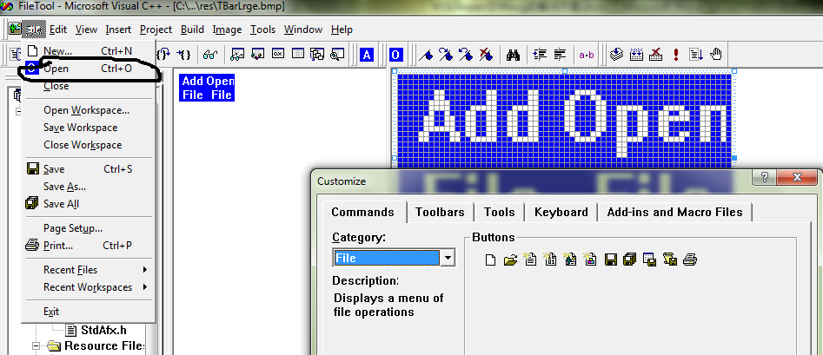

微软原文地址：

<http://support.microsoft.com/kb/241396/zh-cn>